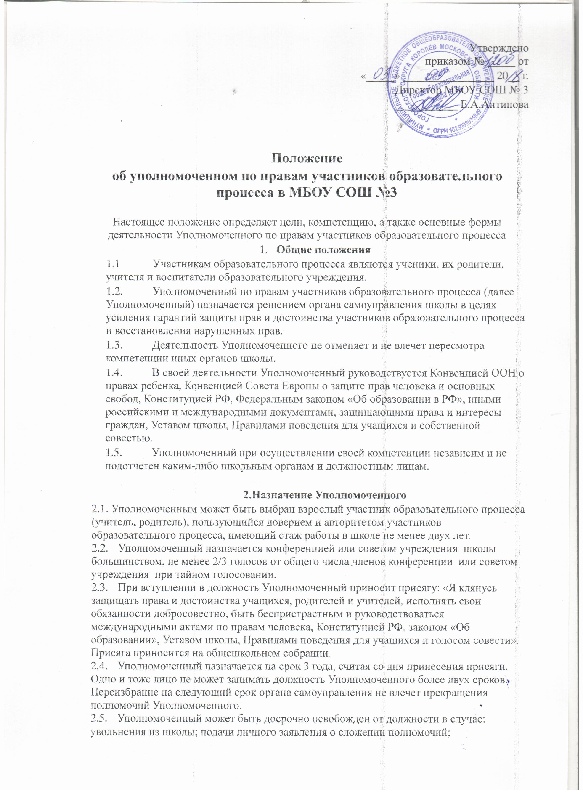
в случае неисполнения своих обязанностей.
  - Освобождение Уполномоченного от должности в этих случаях принимается конференцией или советом учреждения большинством в 2/3 голосов от общего числа членов конференции или советом учреждения.

3.Компетенции Уполномоченного
  - Уполномоченный действует в пределах компетенции, установленной настоящим положением и в рамках образовательного процесса. Уполномоченный не принимает административных решений, отнесенных к образовательному процессу и компетенции должностного лица. Уполномоченный обеспечивает сбор и систематизацию нормативных материалов, касающихся функционирования школы, и способствует доступности этих материалов для всех заинтересованных лиц.
  - Уполномоченный рассматривает жалобы только участников образовательного процесса. Жалоба может быть подана также третьими лицами при условии согласия на это лица, права и достоинства которого, по мнению заявителя, были ущемлены.
  - Уполномоченный рассматривает обращения (жалобы) участников общеобразовательного процесса (обучающихся, учителей, родителей), касающихся нарушения их прав и свобод, связанных с осуществлением образовательного процесса.
  - Не подлежат рассмотрению жалобы на:
- вопросы, связанные с оплатой труда и поощрением членов трудового коллектива;
- на дисциплинарные высказывания;
-на организацию учебного процесса (распределение учебной нагрузки среди учителей, распределение кабинетов и классного руководства);
- на действия и решения муниципальных и государственных органов образования.
3.5. Приоритетным в деятельности Уполномоченного является защита прав несовершеннолетних участников образовательного процесса.
3.6. Жалоба должна быть подана Уполномоченному в письменной или устной форме в течение 2-х недель с момента нарушения и ущемления достоинства или с того момента, когда заявителю стало известно о нарушении.
3.7. Получив жалобу, Уполномоченный вправе:
-принять жалобу к рассмотрению;
- указать на другие меры, которые могут быть предприняты для защиты прав и достоинства участников образовательного процесса;
- передать жалобу органу или должностному лицу, компетентному разрешить ее по существу, если на то есть согласие заявителя;
- отказать в принятии жалобы, мотивируя свои решения.
  - Обжалования решения Уполномоченного не допускается.
  - Уполномоченный занимается разрешением жалобы, если считает, что его усилия могут привести к разрешению конфликта.
  - Уполномоченный вправе заняться проблемой по собственной инициативе при наличии информации о грубых нарушениях прав участников образовательного процесса, либо лиц, не способных самостоятельно отстаивать свои интересы.
  - При выяснении вопроса Уполномоченный вправе:
-беспрепятственно посещать любые уроки, родительские собрания, заседания органов самоуправления, педагогические советы и совещания при директоре;
-получать объяснения по вопросам, подлежащим выяснению от всех участников образовательного процесса;
-проводить самостоятельно или совместно с другими школьными органами и руководителем учреждения проверку деятельности участников образовательного процесса, относительно которых Уполномоченный располагает информацией о грубых нарушениях прав участников образовательного процесса или унижения их достоинств.
3.12. Уполномоченный не вправе разглашать ставшие ему известными в процессе выяснения сведения без согласия заявителя.
3.13. В случае установления нарушения прав Уполномоченный предпринимает следующие меры:
-содействует разрешению конфликта путем конфиденциальной согласительной процедуры;
-вносит (письменные) рекомендации, обращенные к сторонам конфликта, предлагающие меры для его разрешения;
-принимает все возможные меры для разрешения споров и конфликтов наиболее быстрым и неформальным способом.
-в случае недостижения соглашения или отказа одной из сторон принять рекомендацию Уполномоченного решение может быть доведено до сведения всех участников образовательного процесса.
  - Если по результатам рассмотрения жалобы Уполномоченный приходит к выводу о грубом нарушении Правил Школьной Жизни, Устава образовательного учреждения, либо унижении достоинства других участников образовательного процесса, Уполномоченный вправе ставить перед руководителем учреждения или органом самоуправления вопрос о привлечении участников образовательного процесса к дисциплинарной или административной ответственности. Уполномоченный принимает участие в предварительных обсуждениях всех решений администрации образовательного учреждения, входящих в его компетенцию.
  - . По результатам изучения и обобщения информации о нарушениях Правил поведения для учащихся и Устава школы, Уполномоченный вправе представлять органу самоуправления, педагогическому совету и администрации школы свои мнения, оценки и предложения как общего характера, так и по конкретным вопросам, затрагивающим права и достоинства участников общеобразовательного процесса.
  - . В случаях систематических нарушений прав участников общеобразовательного процесса или унижения их достоинства Уполномоченный вправе выступить с устным докладом на заседании совета школы.
  - . По окончании учебного года Уполномоченный представляет в совет школы и педагогический совет доклад о своей деятельности. Доклад может содержать общие оценки, выводы и рекомендации, относящиеся к обеспечению прав и уважения достоинства участников общеобразовательного процесса.
4.Обязанности администрации школы
  - Администрация школы оказывает Уполномоченному всемерное содействие, представляет запрошенные материалы и документы, иные сведения, необходимые Уполномоченному для осуществления его компетенций, а также понять мотивы принятых решений.
  - . Должностные лица школы не вправе вмешиваться в деятельность Уполномоченного с целью повлиять на его решение в интересах отдельного лица, а равно воспрепятствовать деятельности Уполномоченного.
5.Заключительные положения
5.1.При необходимости Уполномоченный назначает двух помощников таким образом, чтобы были представлены все участники образовательного процесса.
5.2. Помощники Уполномоченного работают на общественных началах.

